Афиша.
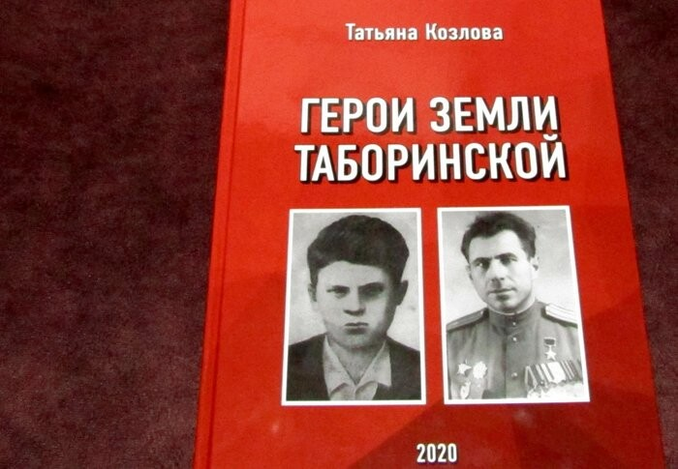
7 декабря 2023 года Таборинский музей, расположенный по адресу: с. Таборы ул. Рыжова д. 2 – 2, с 16:00-17:00 часов приглашает на экскурсию: «Герои земли Таборинской».
Цена билета – 500 рублей. Посещение экскурсии доступно по Пушкинской карте и по билетам всем желающим.
Билеты можно приобрести в Центральной библиотеке и музее.
Экскурсию проводят методисты музея Т. Е. Козлова,
Л. С. Абраменко.

